 | TRƯỜNG ĐẠI HỌC GIAO THÔNG VẬN TẢI THÀNH PHỐ HỒ CHÍ MINH

VÕ DUY LUÂN – NGUYỄN HUỲNH DUYÊN

XÂY DỰNG BỘ DỮ LIỆU ẢNH – MÔ TẢ KIẾN TRÚC VIỆT NAM TỪ WIKIMEDIA COMMONS: THU THẬP, SINH CAPTION VÀ TIỀN XỬ LÝ

BÁO CÁO HỌC PHẦN KHAI THÁC DỮ LIỆU
Ngành: Khoa học máy tính
Mã số: 8480101

GIẢNG VIÊN: TRẦN THẾ VINH

Thành phố Hồ Chí Minh, tháng 11 năm 2026
MỤC LỤC
DANH MỤC CÁC CHỮ VIẾT TẮT iii
DANH MỤC BẢNG iv
DANH MỤC HÌNH v
MỞ ĐẦU 1
1. Tính cấp thiết của đề tài 1
2. Mục tiêu nghiên cứu 1
3. Đối tượng và phạm vi nghiên cứu 2
4. Phương pháp nghiên cứu 2
5. Kết cấu của báo cáo 2
CHƯƠNG 1. TỔNG QUAN VÀ CƠ SỞ LÝ THUYẾT 3
1.1. Quy trình khai thác dữ liệu tổng thể 3
1.2. Nguồn dữ liệu Wikimedia Commons 4
1.3. Cơ sở lý thuyết các kỹ thuật được sử dụng 4
1.3.1. Biểu diễn vector và độ tương đồng cosine 4
1.3.2. Đối sánh hình học ORB và RANSAC 4
1.3.3. Gom cụm bằng union-find 5
1.3.4. Sinh mô tả bằng mô hình thị giác–ngôn ngữ 5
1.3.5. Rò rỉ dữ liệu và tăng cường dữ liệu 5
CHƯƠNG 2. THU THẬP DỮ LIỆU 6
2.1. Thu thập ảnh và metadata 6
2.2. Khảo sát dữ liệu 7
CHƯƠNG 3. TIỀN XỬ LÝ ẢNH 9
3.1. Chuẩn hóa ảnh 9
3.2. Lọc chất lượng 9
3.3. Khử trùng ảnh 9
3.3.1. Đặt vấn đề 9
3.3.2. Thuật toán 10
3.3.3. Lựa chọn ngưỡng 11
3.3.4. Kết quả 12
CHƯƠNG 4. SINH CAPTION VÀ KIỂM SOÁT CHẤT LƯỢNG 14
4.1. Thiết kế lời nhắc và quy trình sinh caption 14
4.2. Đối chiếu chéo và hiệu chỉnh ngưỡng 15
4.3. Kiểm tra thủ công 17
4.4. Đặc điểm caption 18
CHƯƠNG 5. CHUẨN BỊ DỮ LIỆU HUẤN LUYỆN 19
5.1. Chia tập 19
5.2. Tiền xử lý xác định 19
5.3. Tăng cường dữ liệu 20
5.4. Kiểm soát rò rỉ dữ liệu 22
KẾT LUẬN VÀ HƯỚNG PHÁT TRIỂN 23
1. Kết luận 23
2. Hạn chế và hướng phát triển 23
TÀI LIỆU THAM KHẢO 24

DANH MỤC CÁC CHỮ VIẾT TẮT
Chữ viết tắt | Tên đầy đủ | Nghĩa tiếng Việt
API | Application Programming Interface | Giao diện lập trình ứng dụng
CLIP | Contrastive Language–Image Pre-training | Mô hình tiền huấn luyện tương phản ảnh–văn bản
CRISP-DM | Cross-Industry Standard Process for Data Mining | Quy trình chuẩn khai thác dữ liệu
EXIF | Exchangeable Image File Format | Định dạng thông tin kèm ảnh chụp
JSON | JavaScript Object Notation | Định dạng dữ liệu có cấu trúc dạng văn bản
KDD | Knowledge Discovery in Databases | Phát hiện tri thức trong cơ sở dữ liệu
ORB | Oriented FAST and Rotated BRIEF | Bộ phát hiện và mô tả điểm đặc trưng ORB
RANSAC | Random Sample Consensus | Đồng thuận mẫu ngẫu nhiên
RGB | Red, Green, Blue | Không gian màu đỏ, lục, lam
ViT | Vision Transformer | Transformer cho ảnh
VLM | Vision-Language Model | Mô hình thị giác–ngôn ngữ

DANH MỤC BẢNG
Bảng 2.1. Thông tin metadata được lưu cho mỗi ảnh 7
Bảng 3.1. Kết quả lọc chất lượng 9
Bảng 3.2. Tỉ lệ cặp được ORB xác nhận theo khoảng cosine CLIP 12
Bảng 3.3. Kết quả khử trùng 12
Bảng 4.1. Ước lượng lỗi của nhóm chấp nhận tự động theo ngưỡng (7.579 ảnh có đủ hai caption) 16
Bảng 4.2. Điều kiện để caption được chấp nhận tự động 16
Bảng 4.3. Ví dụ hai mô hình mô tả khác nhau (caption rút gọn) và lựa chọn sau kiểm tra 17
Bảng 5.1. Kết quả chia tập 19
Bảng 5.2. Các phép tăng cường áp dụng cho ảnh train 21
Bảng 5.3. Các biện pháp chống rò rỉ dữ liệu 22

DANH MỤC HÌNH
Hình 1.1. Quy trình khai thác và chuẩn bị dữ liệu 3
Hình 2.1. Lưu đồ thu thập ảnh và metadata từ Wikimedia Commons 6
Hình 3.1. Lưu đồ khử trùng ảnh bằng CLIP và ORB 11
Hình 3.2. Ví dụ cặp ảnh trùng do ORB + RANSAC xác nhận (mỗi cặp chỉ giữ 1 ảnh); inl là số điểm khớp 13
Hình 4.1. Lưu đồ sinh caption bằng một mô hình thị giác–ngôn ngữ 15
Hình 4.2. Lưu đồ đối chiếu chéo và kiểm tra thủ công caption 17
Hình 4.3. Đặc điểm caption: (a) cosine giữa caption Qwen và Gemma, (b) độ dài caption, (c) loại ảnh; (b) và (c) tính trên 6.285 ảnh sau khử trùng 18
Hình 5.1. Lưu đồ tiền xử lý và tăng cường ảnh 20
Hình 5.2. Ví dụ tăng cường ảnh: cột đầu là ảnh sau tiền xử lý xác định, các cột sau là biến thể ngẫu nhiên 22

MỞ ĐẦU

1. Tính cấp thiết của đề tài
Trên Wikimedia Commons hiện có hàng nghìn ảnh về kiến trúc Việt Nam do cộng đồng đóng góp với giấy phép mở, từ đền tháp Chăm, đình làng, chùa chiền, lăng tẩm đến nhà phố thời Pháp thuộc [1]. Dù vậy, việc tìm ảnh trong kho này vẫn chủ yếu dựa vào tên tệp, danh mục (category) và phần mô tả do người tải lên tự ghi. Rất nhiều ảnh không có mô tả; nhiều ảnh khác chỉ ghi tên địa danh hoặc được mô tả bằng đủ loại ngôn ngữ. Người dùng vì thế khó tìm được ảnh theo nội dung, chẳng hạn “cổng chùa có tượng rồng trên mái”.
Các mô hình học biểu diễn ảnh–văn bản như CLIP [2] có thể giải quyết bài toán tìm ảnh bằng ngôn ngữ tự nhiên, nhưng muốn áp dụng cho một miền hẹp thì cần một lượng lớn cặp ảnh–mô tả có chất lượng. Đây lại chính là thứ kho ảnh đang thiếu. Trong học phần Khai thác dữ liệu, nhóm đặt mục tiêu xây dựng bộ dữ liệu như vậy từ một nguồn mở, nhiều nhiễu và chưa có nhãn.

2. Mục tiêu nghiên cứu
Mục tiêu chung là xây dựng một quy trình khai thác dữ liệu có thể chạy lại được, đầu ra là bộ dữ liệu ảnh–caption tiếng Anh dùng để huấn luyện mô hình đa phương thức. Cụ thể, báo cáo hướng tới:
- thu thập ảnh và metadata theo danh mục từ Wikimedia Commons;
- tiền xử lý ảnh: chuẩn hóa, loại ảnh kém chất lượng và loại ảnh trùng, mỗi bức ảnh hay mỗi góc chụp của một cảnh chỉ giữ lại một ảnh;
- sinh caption bằng hai mô hình thị giác–ngôn ngữ (VLM) chạy cục bộ, kiểm soát chất lượng bằng cách đối chiếu hai mô hình và kiểm tra thủ công những trường hợp đáng ngờ;
- chuẩn bị dữ liệu huấn luyện: chia tập, tiền xử lý dùng chung cho mọi tập và tăng cường dữ liệu chỉ cho tập huấn luyện, bảo đảm không rò rỉ dữ liệu.

3. Đối tượng và phạm vi nghiên cứu
Đối tượng nghiên cứu là các ảnh thuộc danh mục “Architecture of Vietnam” trên Wikimedia Commons (gồm các danh mục con đến độ sâu 3) cùng metadata đi kèm. Báo cáo kết thúc ở bước dữ liệu đã sẵn sàng cho huấn luyện. Phần tinh chỉnh mô hình, đánh giá và xây dựng hệ thống tìm kiếm thuộc báo cáo học phần Trí tuệ nhân tạo nâng cao.

4. Phương pháp nghiên cứu
Quy trình được tổ chức theo các pha của CRISP-DM [3] và KDD [4], gồm tìm hiểu nguồn dữ liệu, thu thập, làm sạch, biến đổi và chuẩn bị dữ liệu cho mô hình. Nhóm sử dụng các kỹ thuật truy vấn API theo lô, biểu diễn vector cho ảnh và văn bản, đối sánh hình học ORB kết hợp RANSAC, gom cụm bằng cấu trúc union-find và tăng cường dữ liệu ảnh. Các ngưỡng tự động được chọn từ chính dữ liệu, sau đó được kiểm tra lại bằng mắt trên ảnh ghép mẫu.

5. Kết cấu của báo cáo
Ngoài phần mở đầu và kết luận, báo cáo có năm chương. Chương 1 giới thiệu quy trình tổng thể và cơ sở lý thuyết. Chương 2 trình bày việc thu thập và khảo sát dữ liệu. Chương 3 trình bày tiền xử lý ảnh, trọng tâm là khử trùng. Chương 4 trình bày cách sinh và kiểm soát chất lượng caption. Chương 5 trình bày việc chia tập, tiền xử lý và tăng cường dữ liệu cho huấn luyện.

CHƯƠNG 1. TỔNG QUAN VÀ CƠ SỞ LÝ THUYẾT

1.1. Quy trình khai thác dữ liệu tổng thể
Quy trình gồm bốn giai đoạn nối tiếp nhau như ở Hình 1.1; đầu ra của giai đoạn trước là đầu vào của giai đoạn sau. Kết quả trung gian của mỗi bước đều được lưu lại, nhờ đó có thể chạy lại riêng một bước mà không phải làm lại từ đầu. Các bước chỉ dùng thông tin của ảnh (chuẩn hóa, lọc chất lượng, khử trùng) được đặt trước bước sinh caption, theo cách làm phổ biến của các bộ dữ liệu ảnh–văn bản lớn [5], để không tốn thời gian chạy VLM cho những ảnh sẽ bị loại. Các bước cần đến caption hoặc cần biết ảnh thuộc tập nào (tăng cường theo caption, chia tập) được đặt ở giai đoạn cuối.
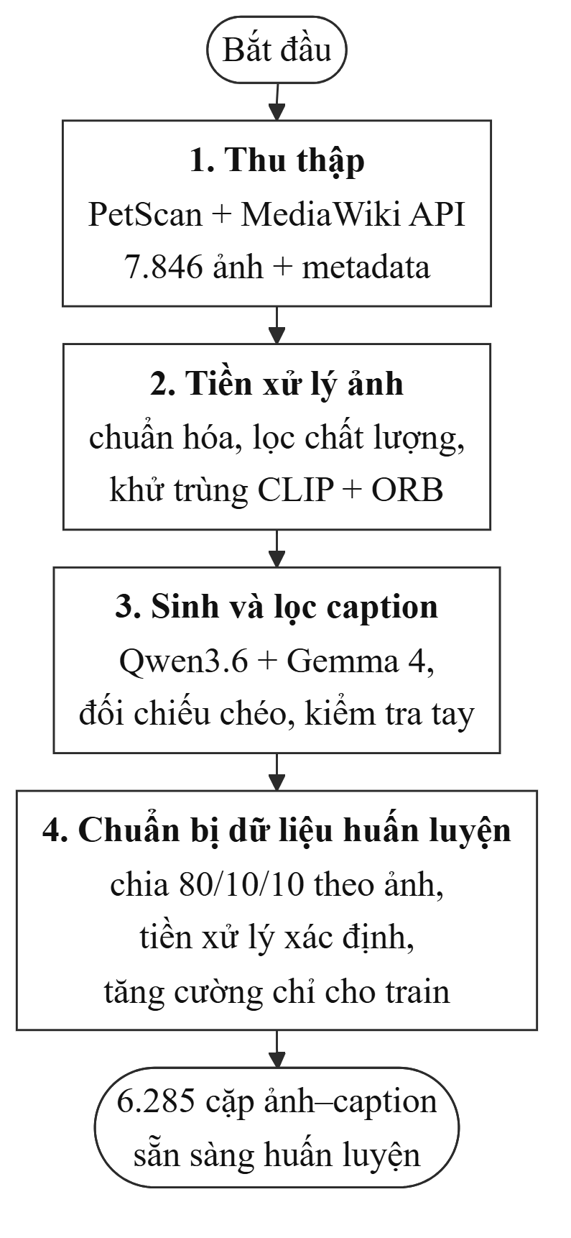
Hình 1.1. Quy trình khai thác và chuẩn bị dữ liệu

1.2. Nguồn dữ liệu Wikimedia Commons
Mỗi tệp trên Wikimedia Commons có một trang mô tả riêng, ghi danh mục, giấy phép, tác giả, và có thể kèm tọa độ, ngày chụp hay thực thể Wikidata được mô tả (depicts) [1]. Các danh mục được tổ chức thành cây, vì vậy “Architecture of Vietnam” bao gồm nhiều tầng danh mục con. Công cụ PetScan [6] cho phép duyệt cây danh mục theo độ sâu và trả về danh sách tệp, còn MediaWiki Action API [7] trả metadata của tối đa 50 tệp trong một lần gọi. Ưu điểm của nguồn này là giấy phép rõ ràng; nhược điểm là có nhiều bản sao, bản cắt và ảnh chụp liên tiếp gần như giống hệt nhau.

1.3. Cơ sở lý thuyết các kỹ thuật được sử dụng

1.3.1. Biểu diễn vector và độ tương đồng cosine
Để biết hai ảnh có giống nhau về nội dung hay không, kể cả khi một ảnh đã bị cắt hoặc chỉnh màu, nhóm dùng vector đặc trưng từ bộ mã hóa ảnh của CLIP ViT-B/32 [2], tương tự cách SemDeDup [8] loại ảnh trùng trong dữ liệu web quy mô lớn. Để so hai caption, nhóm dùng Sentence-BERT [9] với mô hình all-mpnet-base-v2 [10]. Trong cả hai trường hợp, mức độ giống nhau được đo bằng cosine:
$cos(x,y)=\frac{x^{⊤}y}{\left\|x\right\| \left\|y\right\|}$ (1.1)
Ngưỡng cosine để coi hai ảnh là trùng phụ thuộc vào mô hình và dữ liệu nên không có một giá trị chuẩn chung. DataComp [5] cho thấy với CLIP ViT-B/32, ngưỡng khoảng 0,96 cho độ chính xác cao nhưng bỏ sót phần lớn các cặp trùng. Vì vậy ngưỡng cao chỉ nên dùng để kết luận những trường hợp chắc chắn, còn vùng thấp hơn cần thêm bằng chứng khác.

1.3.2. Đối sánh hình học ORB và RANSAC
Hai công trình khác nhau nhưng cùng phong cách, ví dụ hai cổng chùa, vẫn có thể có cosine CLIP rất cao. Để biết hai ảnh có thực sự chụp cùng một cảnh hay không, nhóm kiểm tra thêm về hình học. ORB [11] tìm các điểm đặc trưng trên ảnh và mô tả mỗi điểm bằng một chuỗi bit. Các điểm của hai ảnh được ghép với nhau theo khoảng cách Hamming và lọc bằng tỉ lệ Lowe 0,75. Sau đó RANSAC [12] ước lượng phép biến đổi đồng nhất $H$ giữa hai ảnh, và một cặp điểm được tính là khớp nếu
${∥p_{i}^{'}-π\left(Hp_{i}\right)∥}_{2}<ε$ (1.2)
trong đó $π$ là phép chiếu về tọa độ ảnh và $ε=5$ điểm ảnh. Hai ảnh cùng cảnh, cùng góc chụp thường có từ vài chục đến vài trăm điểm khớp, còn hai công trình khác nhau chỉ có vài điểm khớp ngẫu nhiên.

1.3.3. Gom cụm bằng union-find
Quan hệ trùng có tính bắc cầu: nếu ảnh A trùng ảnh B và B trùng C thì cả ba phải nằm chung một cụm, kể cả khi A và C không đủ giống nhau. Cấu trúc union-find [13] biểu diễn mỗi cụm bằng một cây và hỗ trợ hai thao tác là tìm gốc và hợp hai cụm. Khi kết hợp nén đường đi với hợp theo hạng, mỗi thao tác có chi phí gần như hằng số.

1.3.4. Sinh mô tả bằng mô hình thị giác–ngôn ngữ
Các VLM như Qwen-VL [14] hay Gemma [15] nhận đầu vào là ảnh và lời nhắc, sinh ra văn bản mô tả và có thể trả kết quả theo định dạng JSON. Trước đó, BLIP [16] đã dùng cách tự sinh rồi lọc caption để làm sạch dữ liệu web. Hạn chế thường gặp của VLM là hiện tượng “ảo giác”, tức mô tả những vật không có trong ảnh hoặc đọc sai chữ. Hai mô hình thuộc hai họ khác nhau hiếm khi mắc cùng một lỗi, nên khi hai mô hình mô tả khác nhau nhiều, đó là dấu hiệu caption có vấn đề.

1.3.5. Rò rỉ dữ liệu và tăng cường dữ liệu
Rò rỉ dữ liệu là khi thông tin lẽ ra không có lúc dự đoán lại lọt vào quá trình huấn luyện, khiến kết quả đánh giá tốt hơn thực tế [17]. Với dữ liệu ảnh, có hai trường hợp hay gặp: ảnh gần trùng nằm ở cả tập huấn luyện lẫn tập kiểm tra, và các thông số chuẩn hóa được tính trên toàn bộ dữ liệu. Tăng cường dữ liệu tạo ra các biến thể ngẫu nhiên của ảnh huấn luyện (cắt, lật, xoay, đổi màu) để mô hình học được đặc trưng bền vững hơn [18]. Với dữ liệu ảnh–văn bản cần lưu ý thêm rằng caption phải còn đúng sau khi biến đổi ảnh; ALBEF [19] chẳng hạn đã bỏ hẳn các phép đổi màu vì caption thường nhắc đến màu sắc, còn BLIP [16] dùng RandAugment gồm các phép biến dạng hình học.

CHƯƠNG 2. THU THẬP DỮ LIỆU

2.1. Thu thập ảnh và metadata
Nhóm dùng PetScan để lấy danh sách tệp trong danh mục “Architecture of Vietnam” với độ sâu 3, sau đó gọi MediaWiki API theo từng lô 50 tệp để lấy thông tin ảnh và metadata (Hình 2.1). Ảnh được tải ở dạng thumbnail rộng 960 điểm ảnh và lưu lại với cạnh dài 640 điểm ảnh. Kích thước này vẫn lớn hơn nhiều so với đầu vào 224×224 của CLIP nhưng giúp kho ảnh không quá nặng.
Wikimedia giới hạn tần suất truy cập, vì vậy chương trình tạm nghỉ giữa các lần gọi. Khi máy chủ trả lỗi 429 hoặc lỗi 5xx, chương trình chờ theo thời gian máy chủ yêu cầu rồi thử lại, tối đa 5 lần. Kết quả thu được 7.846 ảnh kèm metadata.
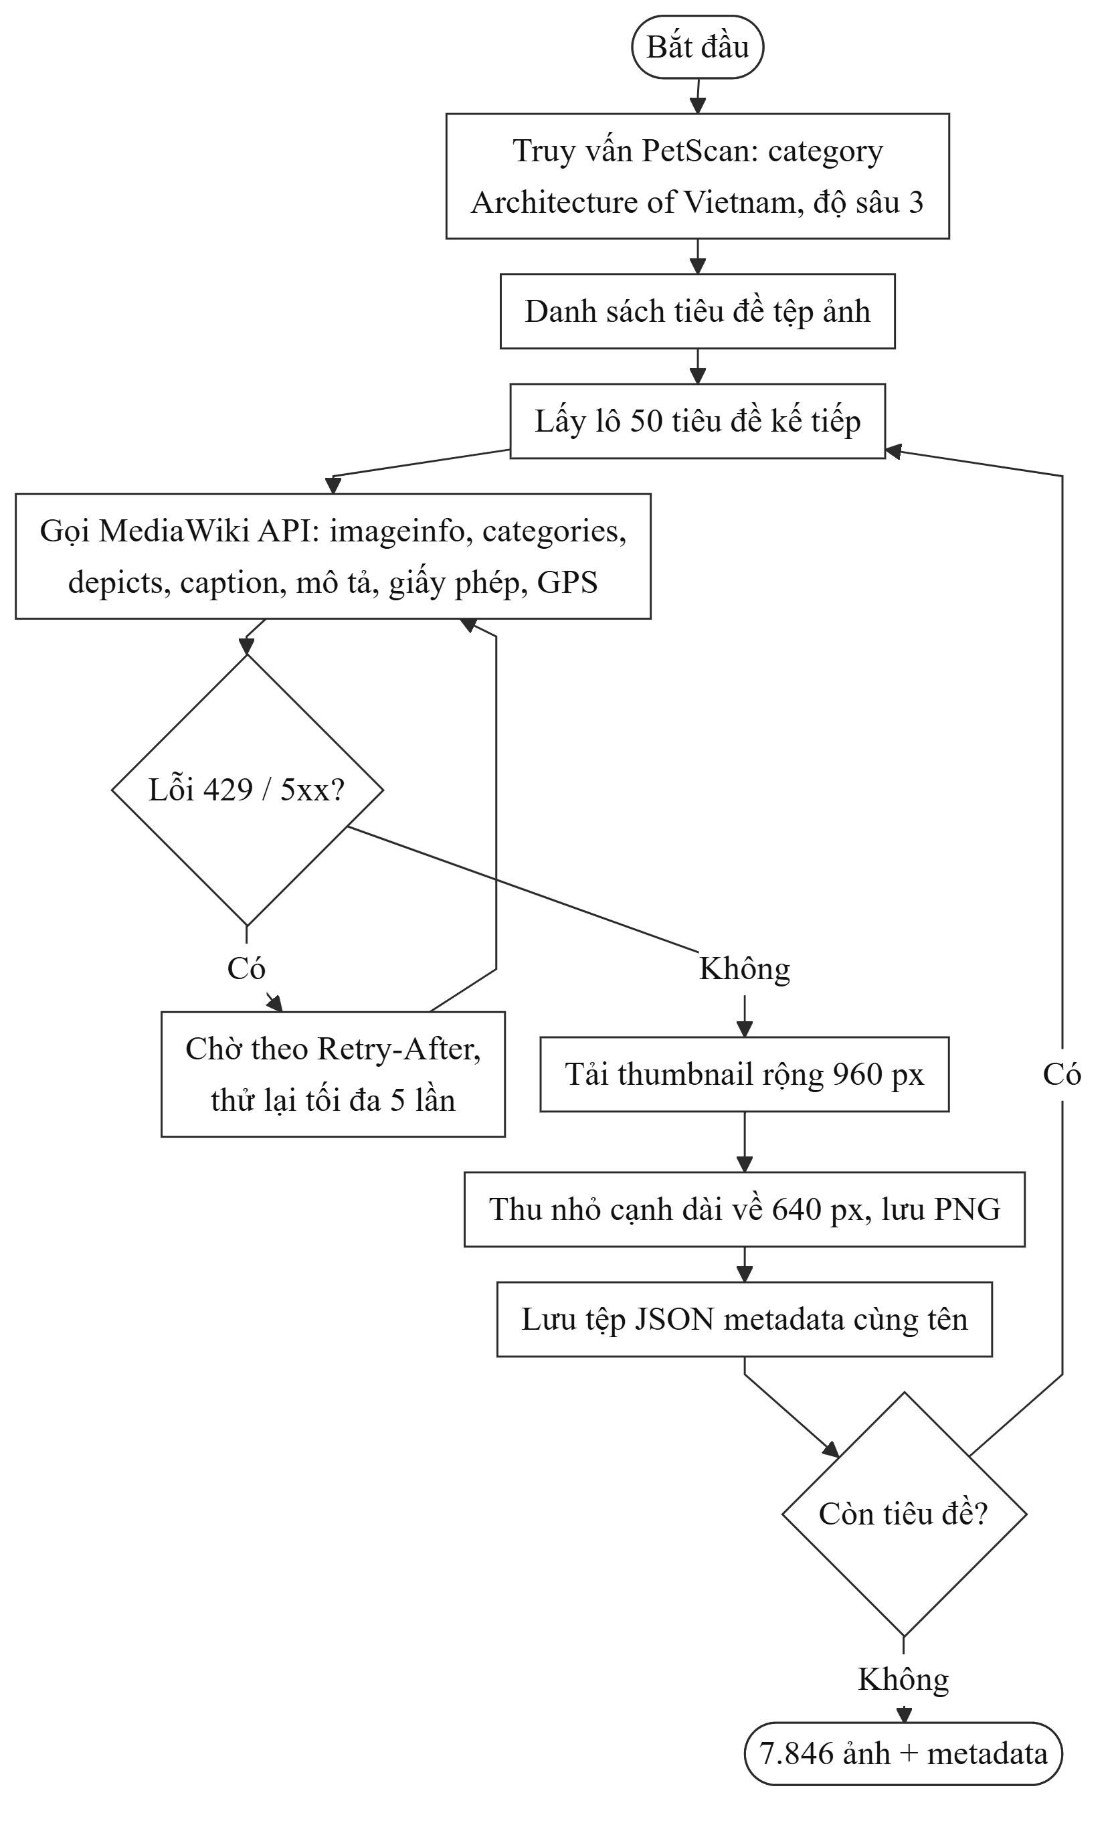
Hình 2.1. Lưu đồ thu thập ảnh và metadata từ Wikimedia Commons
Mỗi ảnh được lưu kèm một tệp metadata với các nhóm thông tin ở Bảng 2.1. Metadata không được đưa vào huấn luyện. Riêng danh mục của ảnh được giữ lại để làm nhãn độc lập khi đánh giá bài toán tìm ảnh tương đồng.
Bảng 2.1. Thông tin metadata được lưu cho mỗi ảnh
Nhóm thông tin | Nội dung | Mục đích sử dụng
Danh mục | Danh sách category trên Commons | Nhãn độc lập khi đánh giá
Thực thể được mô tả | Mã và tên thực thể Wikidata | Tham khảo
Mô tả của người dùng | Caption tiếng Anh, tiếng Việt và phần mô tả | Đối chiếu khi kiểm tra thủ công
Thông tin công trình | Tên công trình, tên tệp, ngày chụp | Hiển thị
Bản quyền | Tác giả, loại giấy phép, đường dẫn giấy phép | Ghi nguồn đúng giấy phép
Vị trí | Kinh độ, vĩ độ (nếu có) | Hiển thị, lọc theo vị trí
Nguồn | Đường dẫn và mã trang trên Commons | Truy xuất nguồn gốc
Thông số kỹ thuật | Kích thước, tỉ lệ cạnh, cờ chất lượng | Lọc chất lượng (Chương 3)

2.2. Khảo sát dữ liệu
Toàn bộ ảnh đều có giấy phép tự do. Nhiều nhất là CC BY-SA 4.0 (4.527 ảnh), tiếp đến là CC BY-SA 3.0 (852 ảnh), phạm vi công cộng (652 ảnh), CC0 (559 ảnh) và CC BY 2.0 (501 ảnh). Vì nhiều giấy phép yêu cầu ghi công, tên tác giả và đường dẫn nguồn đều được giữ lại. Có 1.392 ảnh mang tọa độ GPS; kích thước trung vị là 640 × 521 điểm ảnh.
Các ảnh thuộc 1.994 danh mục khác nhau (không tính danh mục theo năm), nhưng phân bố rất lệch. Riêng “Pagoda gates in Vietnam” đã có 730 ảnh, sau đó là Vinpearl Phu Quoc (437), Linh Phuoc Pagoda (251), Tomb of Emperor Khải Định (243), Gardens in Vietnam (240) và Ho Chi Minh Mausoleum (231). Các điểm du lịch nổi tiếng được chụp rất nhiều, nên kho có nhiều ảnh của cùng một công trình, thậm chí cùng một góc chụp. Đây là lý do bước khử trùng ở Chương 3 cần xử lý kỹ hơn việc so trùng thông thường.
Khi đọc thử phần mô tả do người dùng viết, nhóm thấy chúng không dùng được làm caption huấn luyện: nhiều ảnh bỏ trống, nhiều ảnh viết bằng ngôn ngữ khác, và không ít mô tả nói về hoàn cảnh chụp thay vì những gì có trong ảnh. Vì vậy toàn bộ caption được sinh mới ở Chương 4.

CHƯƠNG 3. TIỀN XỬ LÝ ẢNH

3.1. Chuẩn hóa ảnh
Mỗi ảnh được đưa về cùng một dạng trước mọi bước xử lý khác. Ảnh được xoay đúng chiều theo thẻ EXIF, vì nhiều ảnh chụp bằng điện thoại lưu chiều xoay trong EXIF thay vì xoay điểm ảnh. Ảnh có nền trong suốt được ghép lên nền trắng; nếu bỏ qua bước này, vùng trong suốt sẽ thành màu đen. Cuối cùng ảnh được chuyển về hệ màu RGB. Bước chuẩn hóa này được dùng chung ở mọi nơi đọc ảnh: khi khử trùng, khi huấn luyện và trong hệ thống tìm kiếm, nhờ đó vector của một ảnh luôn được tính trên cùng một dạng ảnh.

3.2. Lọc chất lượng
Mỗi ảnh được kiểm tra theo hai tiêu chí. Cạnh ngắn phải từ 224 điểm ảnh trở lên, tức không nhỏ hơn đầu vào của CLIP. Tỉ lệ giữa cạnh dài và cạnh ngắn không vượt quá 2,5, vì những ảnh toàn cảnh quá dài sẽ mất phần lớn nội dung khi bị cắt vuông. Ngoài ra, trong lần tải thực tế, chương trình tải đã loại ngay 55 bản sao gần như y hệt; trong quy trình hiện tại, loại bản sao này do bước khử trùng ở Mục 3.3 đảm nhận. Kết quả ở Bảng 3.1.
Bảng 3.1. Kết quả lọc chất lượng
Hạng mục | Số lượng
Ảnh tải về | 7.846
Cạnh ngắn < 224 điểm ảnh | 18
Tỉ lệ cạnh > 2,5 | 27
Bản sao gần như y hệt phát hiện khi tải | 55
Tổng số ảnh bị loại (một ảnh có thể vi phạm nhiều tiêu chí) | 84
Ảnh còn lại | 7.762

3.3. Khử trùng ảnh

3.3.1. Đặt vấn đề
Sau khi lọc chất lượng, kho vẫn còn nhiều ảnh trùng mà việc so điểm ảnh đơn thuần không phát hiện được: ảnh đã bị cắt hoặc chỉnh màu, cùng một ảnh được tải lên hai lần với độ phân giải khác nhau, và đặc biệt là nhiều ảnh chụp liên tiếp cùng một cảnh, cùng một góc máy. Giữ những ảnh này có hai tác hại. Nếu chúng nằm rải rác ở cả tập huấn luyện và tập kiểm tra, mô hình chỉ cần nhớ ảnh đã học là có thể trả lời đúng khi kiểm tra. Nếu chúng nằm trong cùng một lô huấn luyện, hàm mất mát tương phản lại coi chúng là mẫu âm của nhau dù thực chất là cùng một nội dung. Vì vậy nhóm áp dụng nguyên tắc: mỗi bức ảnh, hoặc mỗi góc chụp của một cảnh, chỉ giữ lại một ảnh.

3.3.2. Thuật toán
Thuật toán chỉ dùng hai kỹ thuật, CLIP và ORB, và được tóm tắt ở Hình 3.1. Mỗi ảnh được mã hóa bằng CLIP ViT-B/32 thành một vector 512 chiều. Thay vì so khoảng 30 triệu cặp, nhóm chỉ xét các cặp có cosine từ 0,90 trở lên, tổng cộng 14.458 cặp. Một cặp được coi là trùng nếu thỏa một trong hai điều kiện:
- cosine CLIP ≥ 0,97: hai ảnh gần như chắc chắn là cùng một bức ảnh (bản sao đã bị cắt, chỉnh màu hoặc nén lại);
- cosine CLIP từ 0,90 đến 0,97 và ORB + RANSAC tìm được từ 40 điểm khớp trở lên: hai ảnh chụp cùng một cảnh, cùng một góc.
Ở điều kiện thứ hai, CLIP chỉ dùng để chọn ra cặp đáng kiểm tra; quyết định nằm ở bước đối sánh hình học. Sau khi phân loại, các cặp trùng được gom thành cụm bằng union-find, mỗi cụm chỉ giữ ảnh có độ phân giải lớn nhất.
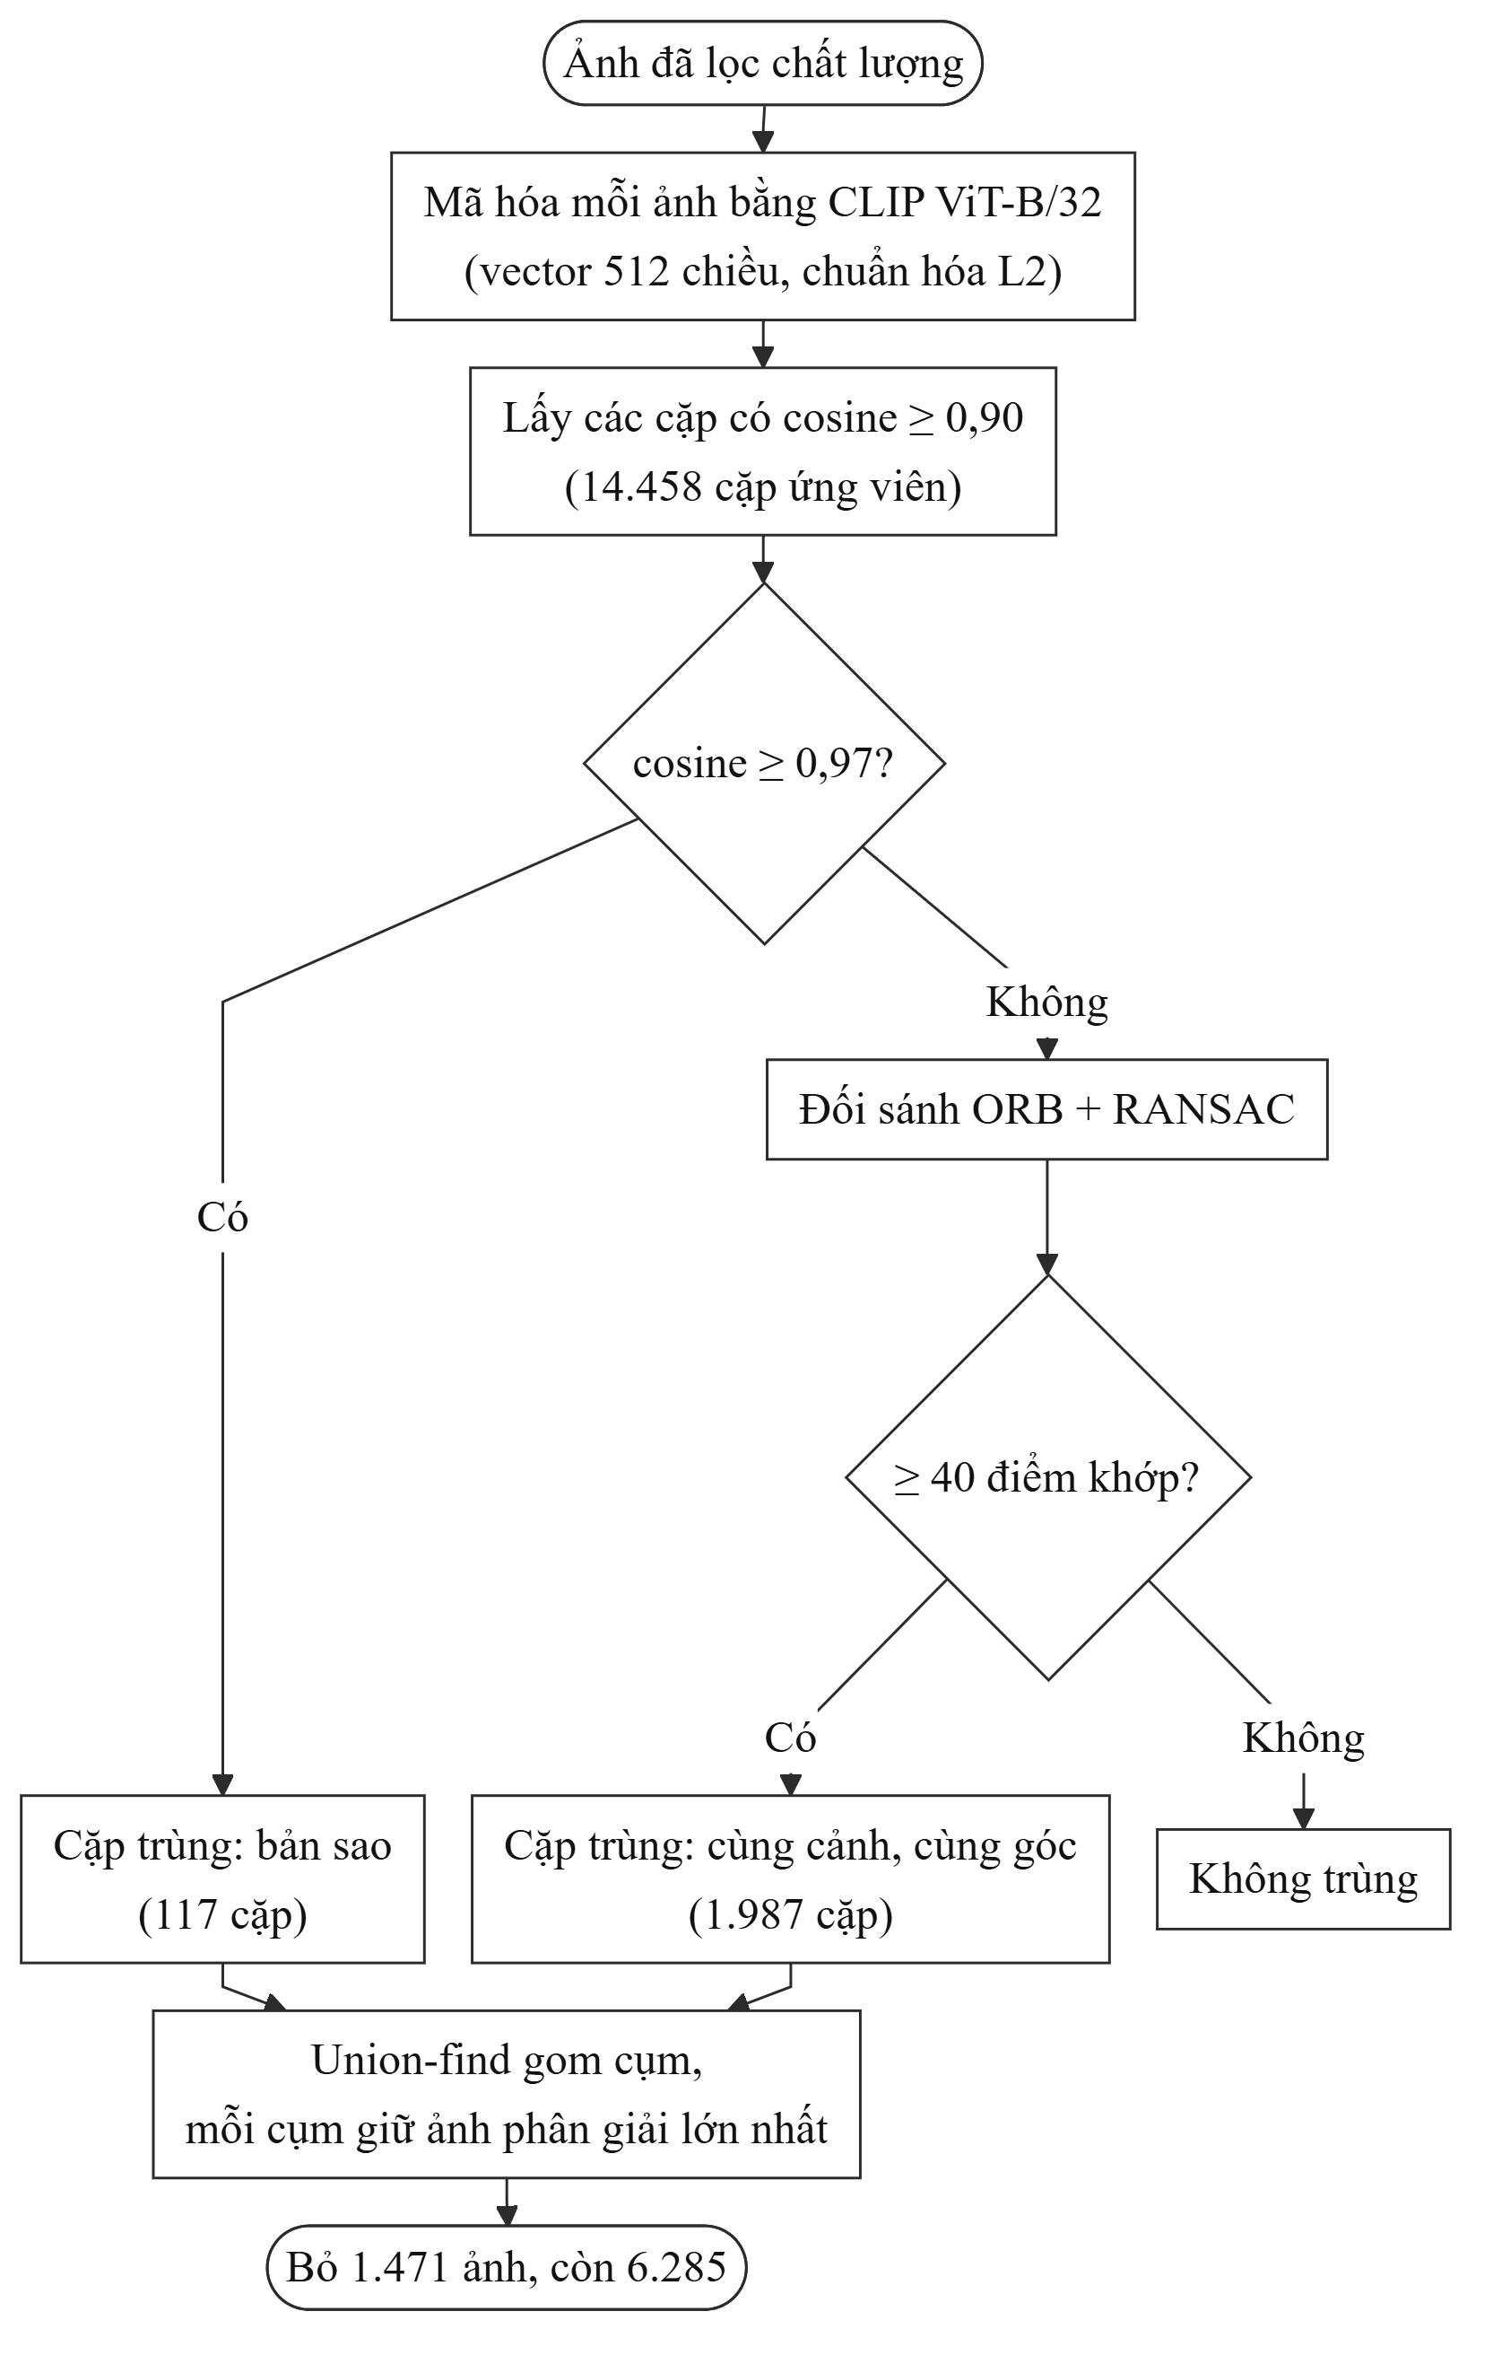
Hình 3.1. Lưu đồ khử trùng ảnh bằng CLIP và ORB

3.3.3. Lựa chọn ngưỡng
Ngưỡng 0,97 cho bản sao phù hợp với kết quả của DataComp [5] rằng ngưỡng khoảng 0,96 với CLIP ViT-B/32 có độ chính xác cao. Ngưỡng 0,90 của vùng kiểm chứng được chọn từ chính dữ liệu (Bảng 3.2). Tỉ lệ cặp được ORB xác nhận giảm dần theo cosine, từ 70% ở khoảng 0,95–0,97 xuống chỉ còn 4% ở khoảng 0,90–0,91. Mở rộng xuống dưới 0,90 sẽ phải đối sánh rất nhiều cặp mà thu thêm được rất ít cặp trùng. Ngược lại, nếu nâng ngưỡng lên 0,93 thì sẽ bỏ sót 878 trong 1.987 cặp đã được ORB xác nhận, tức gần một nửa.
Bảng 3.2. Tỉ lệ cặp được ORB xác nhận theo khoảng cosine CLIP
Cosine CLIP | Số cặp được đối sánh ORB | Số cặp có ≥ 40 điểm khớp
0,95–0,97 | 695 | 488 (70%)
0,93–0,95 | 1.751 | 621 (35%)
0,92–0,93 | 1.935 | 318 (16%)
0,91–0,92 | 3.615 | 305 (8%)
0,90–0,91 | 6.345 | 255 (4%)
Ngưỡng 40 điểm khớp được kiểm tra bằng mắt trên ảnh ghép mẫu, kể cả các cặp sát ngưỡng có 40–60 điểm khớp; các cặp mẫu đã xem đều đúng là cùng một đối tượng, cùng một góc chụp (Hình 3.2). Nhóm cũng đã thử dùng CLIP thay cho ORB bằng cách hạ ngưỡng cosine. Cách này vừa bỏ sót gần một nửa số cặp ORB phát hiện được, vừa gom nhầm thêm hàng nghìn cặp là ảnh cùng công trình nhưng chụp từ góc khác hẳn, nên không được dùng.

3.3.4. Kết quả
Thuật toán tìm được 2.104 cặp trùng, trong đó 117 cặp do điều kiện CLIP và 1.987 cặp do điều kiện ORB. Sau khi gom cụm, 1.471 ảnh bị loại (87 ảnh theo điều kiện CLIP, 1.384 ảnh theo điều kiện ORB), còn lại 6.285 ảnh. Có 847 cụm gồm từ hai ảnh trở lên, cụm lớn nhất có 17 ảnh. Trong lần chạy thực tế, bước khử trùng được áp dụng trên 7.756 ảnh đã có caption; vì bước này chỉ dùng thông tin ảnh, thứ tự đó không làm thay đổi kết quả.
Bảng 3.3. Kết quả khử trùng
Hạng mục | Giá trị
Ảnh đầu vào | 7.756
Cặp ứng viên (cosine ≥ 0,90) | 14.458
Cặp trùng theo CLIP / theo ORB | 117 / 1.987
Ảnh bị loại theo CLIP / theo ORB | 87 / 1.384
Ảnh còn lại | 6.285
Số cụm có từ 2 ảnh / cụm lớn nhất | 847 / 17 ảnh
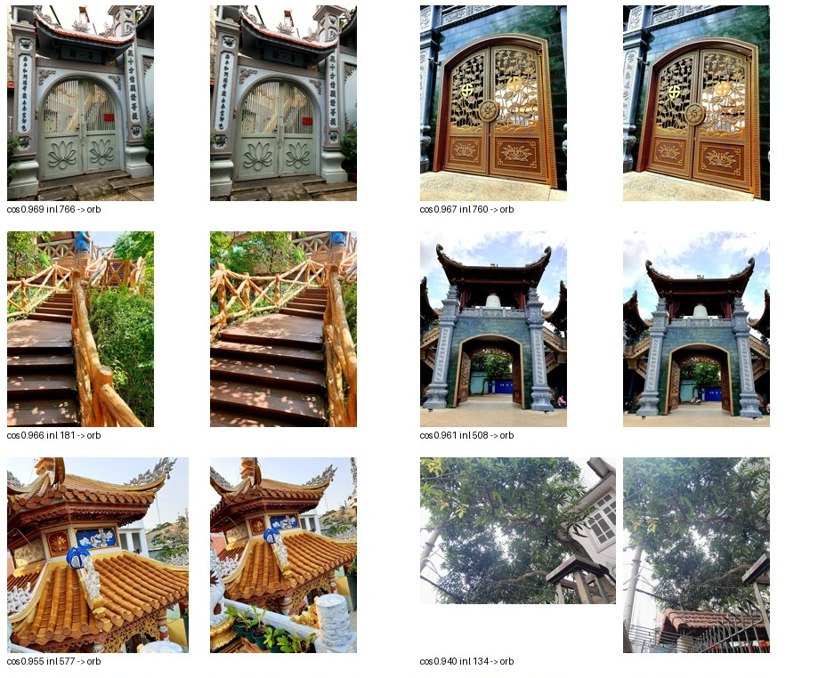
Hình 3.2. Ví dụ cặp ảnh trùng do ORB + RANSAC xác nhận (mỗi cặp chỉ giữ 1 ảnh); inl là số điểm khớp

CHƯƠNG 4. SINH CAPTION VÀ KIỂM SOÁT CHẤT LƯỢNG

4.1. Thiết kế lời nhắc và quy trình sinh caption
Nhóm sử dụng hai VLM thuộc hai họ khác nhau và chạy cả hai trên máy cục bộ: Qwen3.6-35B-A3B (kiến trúc Mixture-of-Experts, lượng tử hóa 3 bit, phục vụ qua llama.cpp) và Gemma 4. Hai mô hình nhận cùng một lời nhắc, trong đó yêu cầu:
- viết một caption tiếng Anh dài 15–40 từ, mở đầu ngay bằng đối tượng chính, không dùng các cụm như “This image shows”;
- nếu nhìn thấy thì nêu loại công trình, kiểu mái, vật liệu, màu chủ đạo, chi tiết kiến trúc nổi bật và cảnh xung quanh;
- chỉ tả những gì nhìn rõ, không đoán tên, địa điểm hay niên đại (trừ khi đọc được tên trên ảnh), không dùng từ cảm thán như “beautiful”, “majestic”;
- trả về JSON gồm caption, loại ảnh (ngoại thất, nội thất, chi tiết, tượng, bản vẽ hoặc bản đồ, khác) và chữ đọc được trên ảnh.
Nhóm cấm mô hình đoán tên công trình vì một cái tên đoán sai sẽ khiến mô hình về sau học liên kết sai giữa hình dáng và tên gọi. Ngoài ra, mô tả thuần túy về hình ảnh cũng gần với cách người dùng thường gõ khi tìm kiếm hơn.
Quy trình sinh caption cho từng mô hình được thể hiện ở Hình 4.1. Ảnh được gửi kèm lời nhắc tới máy chủ suy luận với temperature 0,7 và tối đa 200 token; đầu ra bị ràng buộc theo một lược đồ JSON cố định. Kết quả của từng ảnh được ghi ngay sau khi sinh xong, nên nếu quá trình bị gián đoạn thì lần chạy sau chỉ cần làm tiếp những ảnh còn lại.
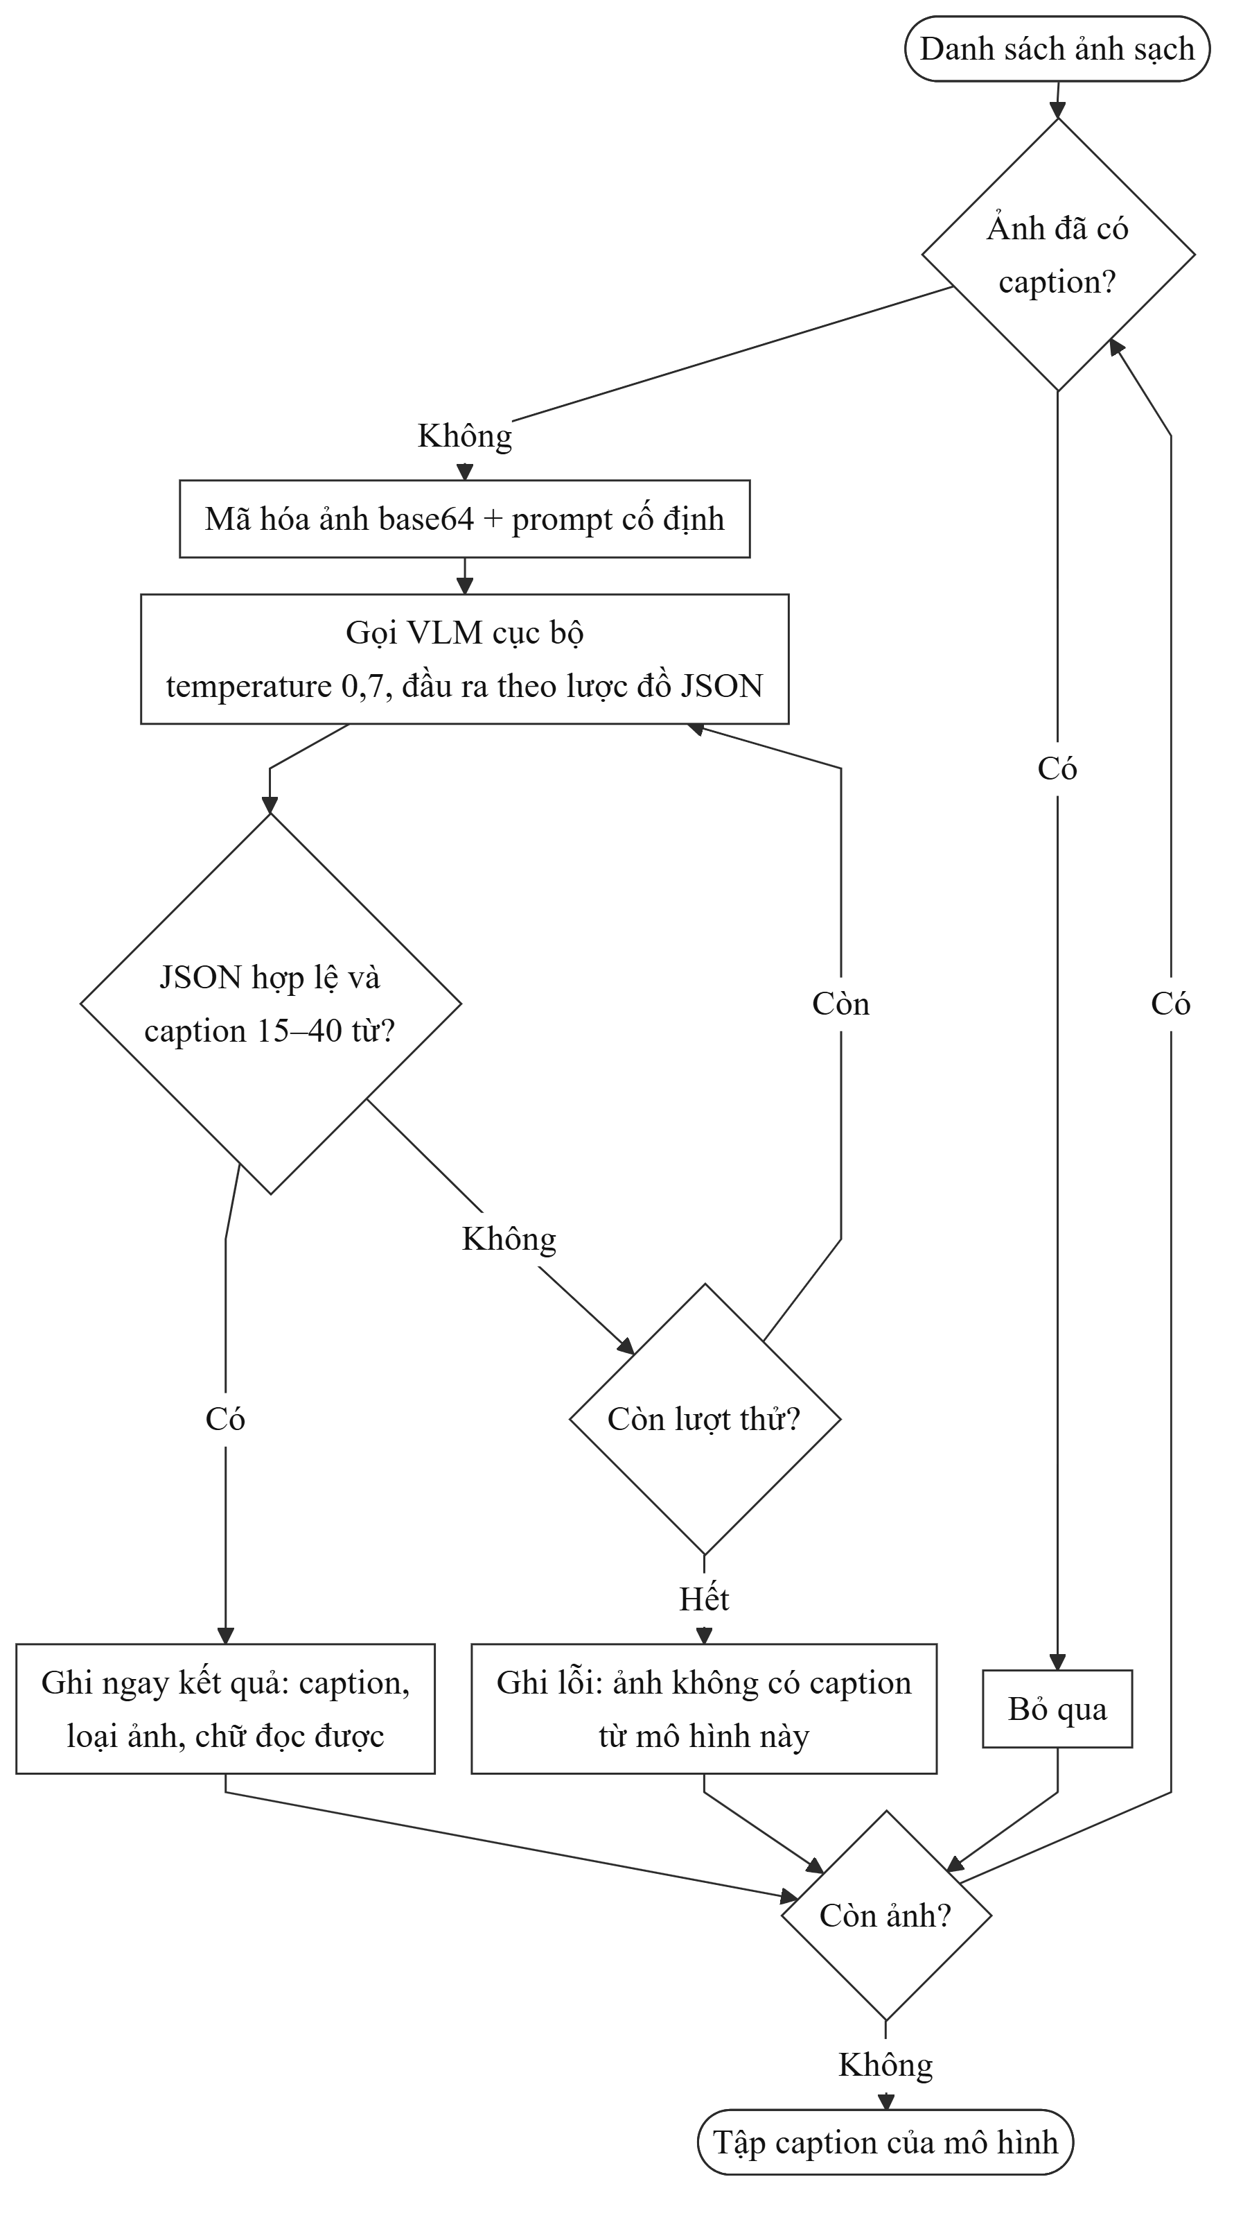
Hình 4.1. Lưu đồ sinh caption bằng một mô hình thị giác–ngôn ngữ
Qwen sinh được 7.678 caption và Gemma 4 sinh được 7.657 caption. Có 7.579 ảnh nhận đủ hai caption, 177 ảnh chỉ có một (99 ảnh chỉ có caption của Qwen, 78 ảnh chỉ có của Gemma), còn 6 ảnh không có caption hợp lệ nào và bị loại.

4.2. Đối chiếu chéo và hiệu chỉnh ngưỡng
Ý tưởng của bước này khá đơn giản: hai mô hình độc lập khó có thể cùng sai theo một kiểu. Hai caption của mỗi ảnh được mã hóa bằng all-mpnet-base-v2 rồi so bằng cosine theo công thức (1.1). Với hai caption của cùng một ảnh, cosine có trung vị 0,77 và phân vị 5% là 0,57. Để so sánh, nhóm ghép ngẫu nhiên caption của hai ảnh khác nhau; khi đó trung vị chỉ còn 0,37 và phân vị 99% là 0,72 (Hình 4.3a).
Nếu lấy ngưỡng theo phân bố cặp ngẫu nhiên, ví dụ 0,82, thì tới 68,5% số ảnh phải kiểm tra tay, một khối lượng không khả thi. Vì vậy nhóm chấm tay 100 ảnh, chọn đều 10 ảnh trong mỗi khoảng độ tương đồng, để hiệu chỉnh ngưỡng. Trong 100 caption của Qwen có 94 caption đúng. Sáu caption sai gồm các lỗi như đọc nhầm chữ trên biển (“CHÙA BẢO ĐỨC” thay vì “CHÙA BẢO ĐÀM”), gọi phần nền móng tháp Mỹ Sơn là “tomb” hay gọi một ngôi chùa là “house”. Ở nhóm có độ tương đồng thấp, Gemma sai nhiều hơn Qwen, nên Qwen được chọn làm mô hình ưu tiên. Từ mẫu chấm tay, nhóm ước lượng tỉ lệ lỗi của những caption được chấp nhận tự động ứng với từng ngưỡng (Bảng 4.1).
Bảng 4.1. Ước lượng lỗi của nhóm chấp nhận tự động theo ngưỡng (7.579 ảnh có đủ hai caption)
Ngưỡng cosine | Lỗi ước tính của nhóm tự động | Số ảnh phải kiểm tra tay
0,56 | 4,3% | 325 (4,3%)
0,60 (được chọn) | 4,3% | 566 (7,5%)
0,65 | 3,6% | 1.078 (14,2%)
0,70 | 1,3% | 1.931 (25,5%)
0,82 | 0,0% | 5.191 (68,5%)
Hai ngưỡng 0,56 và 0,60 cho cùng một tỉ lệ lỗi ước tính. Nhóm chọn 0,60 để xem thêm khoảng 240 ảnh có độ tương đồng thấp nhất, với chi phí vẫn chấp nhận được. Ngoài cosine, ảnh cũng được đưa vào danh sách kiểm tra tay khi rơi vào một trong ba trường hợp khác ở Bảng 4.2.
Bảng 4.2. Điều kiện để caption được chấp nhận tự động
Điều kiện | Lý do | Số ảnh không đạt
Có đủ caption của hai mô hình | Không có caption thứ hai để đối chiếu | 177
Cosine giữa hai caption ≥ 0,60 | Hai mô hình mô tả quá khác nhau | 566
Hai caption gọi cùng loại công trình | Cosine cao nhưng một bên gọi “pagoda”, bên kia gọi “house” | 114
Caption không lẫn các trường JSON | Mô hình trả sai định dạng | 4

4.3. Kiểm tra thủ công
Hình 4.2 tóm tắt toàn bộ bước đối chiếu và kiểm tra. Với mỗi ảnh trong danh sách, người kiểm tra xem trực tiếp ảnh rồi chọn caption của Qwen, của Gemma, hoặc tự viết lại nếu cả hai cùng sai. Bảng 4.3 là hai ví dụ tiêu biểu: trong ví dụ đầu, Qwen tả một bức phù điêu màu xanh thành cảnh dưới nước có cá bơi; trong ví dụ thứ hai, Qwen tự thêm tên một ngôi đình dù lời nhắc đã cấm.
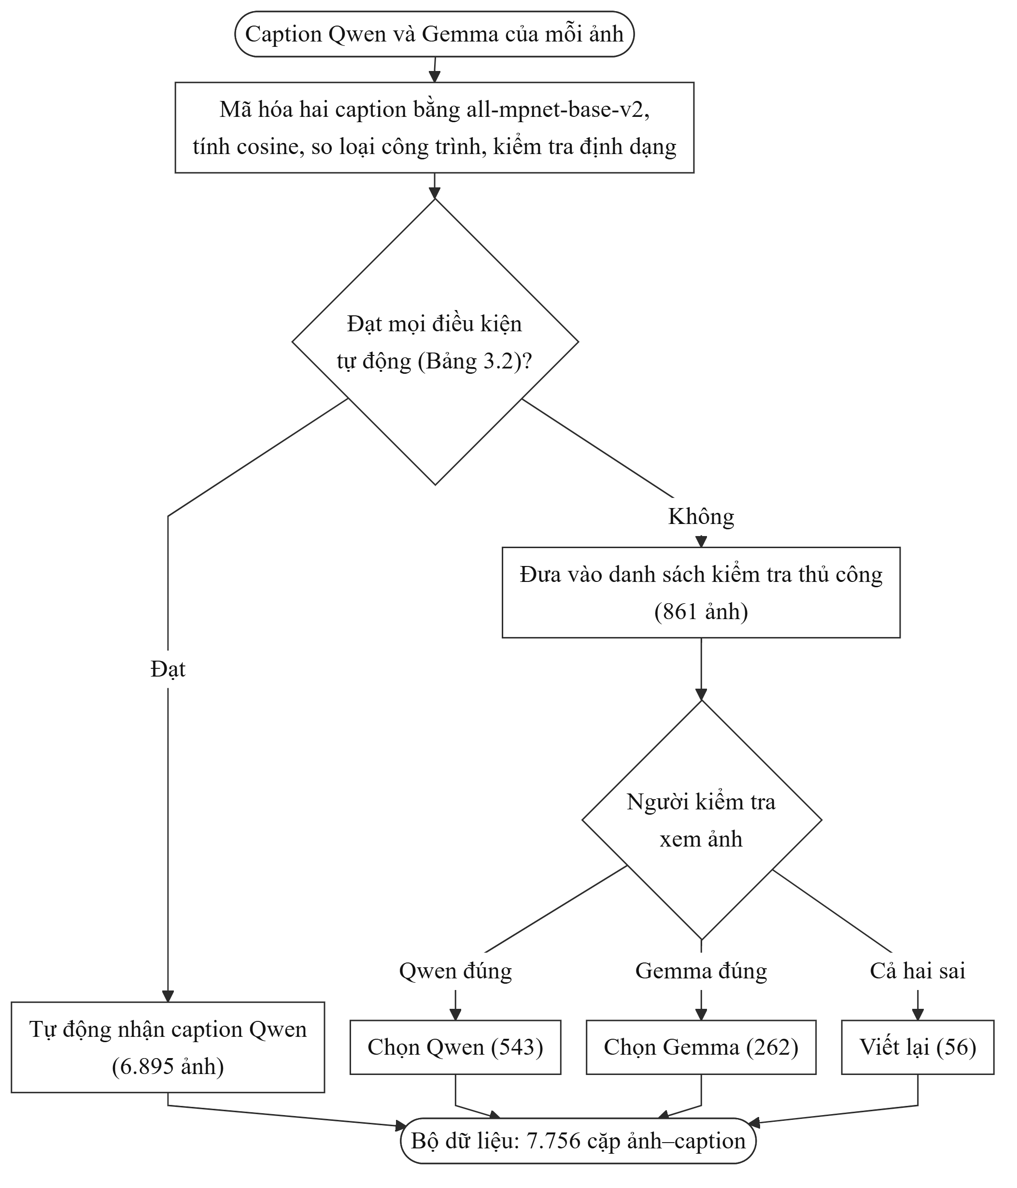
Hình 4.2. Lưu đồ đối chiếu chéo và kiểm tra thủ công caption
Bảng 4.3. Ví dụ hai mô hình mô tả khác nhau (caption rút gọn) và lựa chọn sau kiểm tra
Cosine | Caption Qwen | Caption Gemma | Kết quả
0,34 | Colorful underwater scene showing a textured wall with circular patterns… Several fish swim past the artificial rock surface. | Detail of a stone relief carving featuring circular patterns and textured surfaces in shades of blue, grey, and gold. | Chọn Gemma (Qwen tả cá bơi không có thật)
0,34 | A group of students… poses in front of a large ornate gate… at Dinh Lang Mai Xa… | An arched gate made of light blue and pink concrete featuring curved roofs and decorative carvings… | Chọn Gemma (Qwen đoán tên công trình)
Kết quả có 6.895 ảnh được nhận tự động caption của Qwen và 861 ảnh (11,1%) được kiểm tra tay. Trong số ảnh kiểm tra tay, 543 ảnh giữ caption Qwen, 262 ảnh chuyển sang caption Gemma và 56 ảnh được viết lại. Tổng cộng thu được 7.756 cặp ảnh–caption; sau khi bỏ các ảnh trùng ở Chương 3, bộ dữ liệu còn 6.285 cặp. Theo Bảng 4.1, khoảng 4% caption trong nhóm tự động vẫn có thể sai. Con số này được ước lượng từ một mẫu chỉ có 6 lỗi nên độ tin cậy chưa cao.

4.4. Đặc điểm caption
Trên 6.285 cặp của bộ dữ liệu cuối, caption dài trung bình 27,7 từ và nằm trong khoảng 15–40 từ như yêu cầu (Hình 4.3b), ngắn hơn giới hạn 77 token của bộ mã hóa văn bản CLIP. Theo nhãn loại ảnh do Qwen gán, ảnh ngoại thất chiếm 61,0%; phần còn lại là nội thất, chi tiết trang trí, tượng, bản vẽ hoặc bản đồ và các ảnh khác như đường phố, sân vườn (Hình 4.3c).
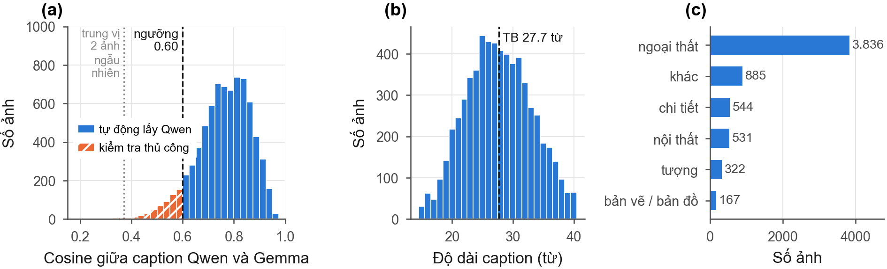
Hình 4.3. Đặc điểm caption: (a) cosine giữa caption Qwen và Gemma, (b) độ dài caption, (c) loại ảnh; (b) và (c) tính trên 6.285 ảnh sau khử trùng

CHƯƠNG 5. CHUẨN BỊ DỮ LIỆU HUẤN LUYỆN

5.1. Chia tập
Sau khi khử trùng, mỗi ảnh còn lại là một bức ảnh hoặc một góc chụp riêng, nên dữ liệu có thể được chia ngẫu nhiên theo từng ảnh mà không lo một ảnh có “bản sao” nằm ở tập khác. Nhóm chia 6.285 cặp ảnh–caption thành tập huấn luyện (train), kiểm định (val) và kiểm tra (test) theo tỉ lệ 80/10/10 với hạt giống ngẫu nhiên cố định 42 (Bảng 5.1). Kết quả chia được lưu cố định để mọi lần huấn luyện và đánh giá đều dùng chung. Mỗi lần chạy, chương trình kiểm tra lại không có ảnh nào thuộc hai tập.
Bảng 5.1. Kết quả chia tập
Tập | Số ảnh | Tỉ lệ | Vai trò
Train | 5.027 | 80% | Huấn luyện mô hình, là tập duy nhất được tăng cường
Val | 629 | 10% | Chọn epoch, cấu hình và siêu tham số
Test | 629 | 10% | Chỉ dùng để báo cáo kết quả cuối

5.2. Tiền xử lý xác định
Tiền xử lý cho mô hình gồm hai phần tách biệt, tóm tắt ở Hình 5.1. Phần thứ nhất là tiền xử lý xác định, áp dụng giống nhau cho mọi tập và cho cả hệ thống khi vận hành. Cạnh ngắn của ảnh đã chuẩn hóa (Mục 3.1) được thu về 224 điểm ảnh bằng nội suy bicubic và ảnh được cắt vuông ở chính giữa, giống tiền xử lý gốc của CLIP. Sau đó mỗi kênh màu được chuẩn hóa bằng giá trị trung bình và độ lệch chuẩn cố định của CLIP. Do các giá trị này không được tính từ dữ liệu của dự án, không có thống kê nào của tập val hay test ảnh hưởng tới quá trình huấn luyện.
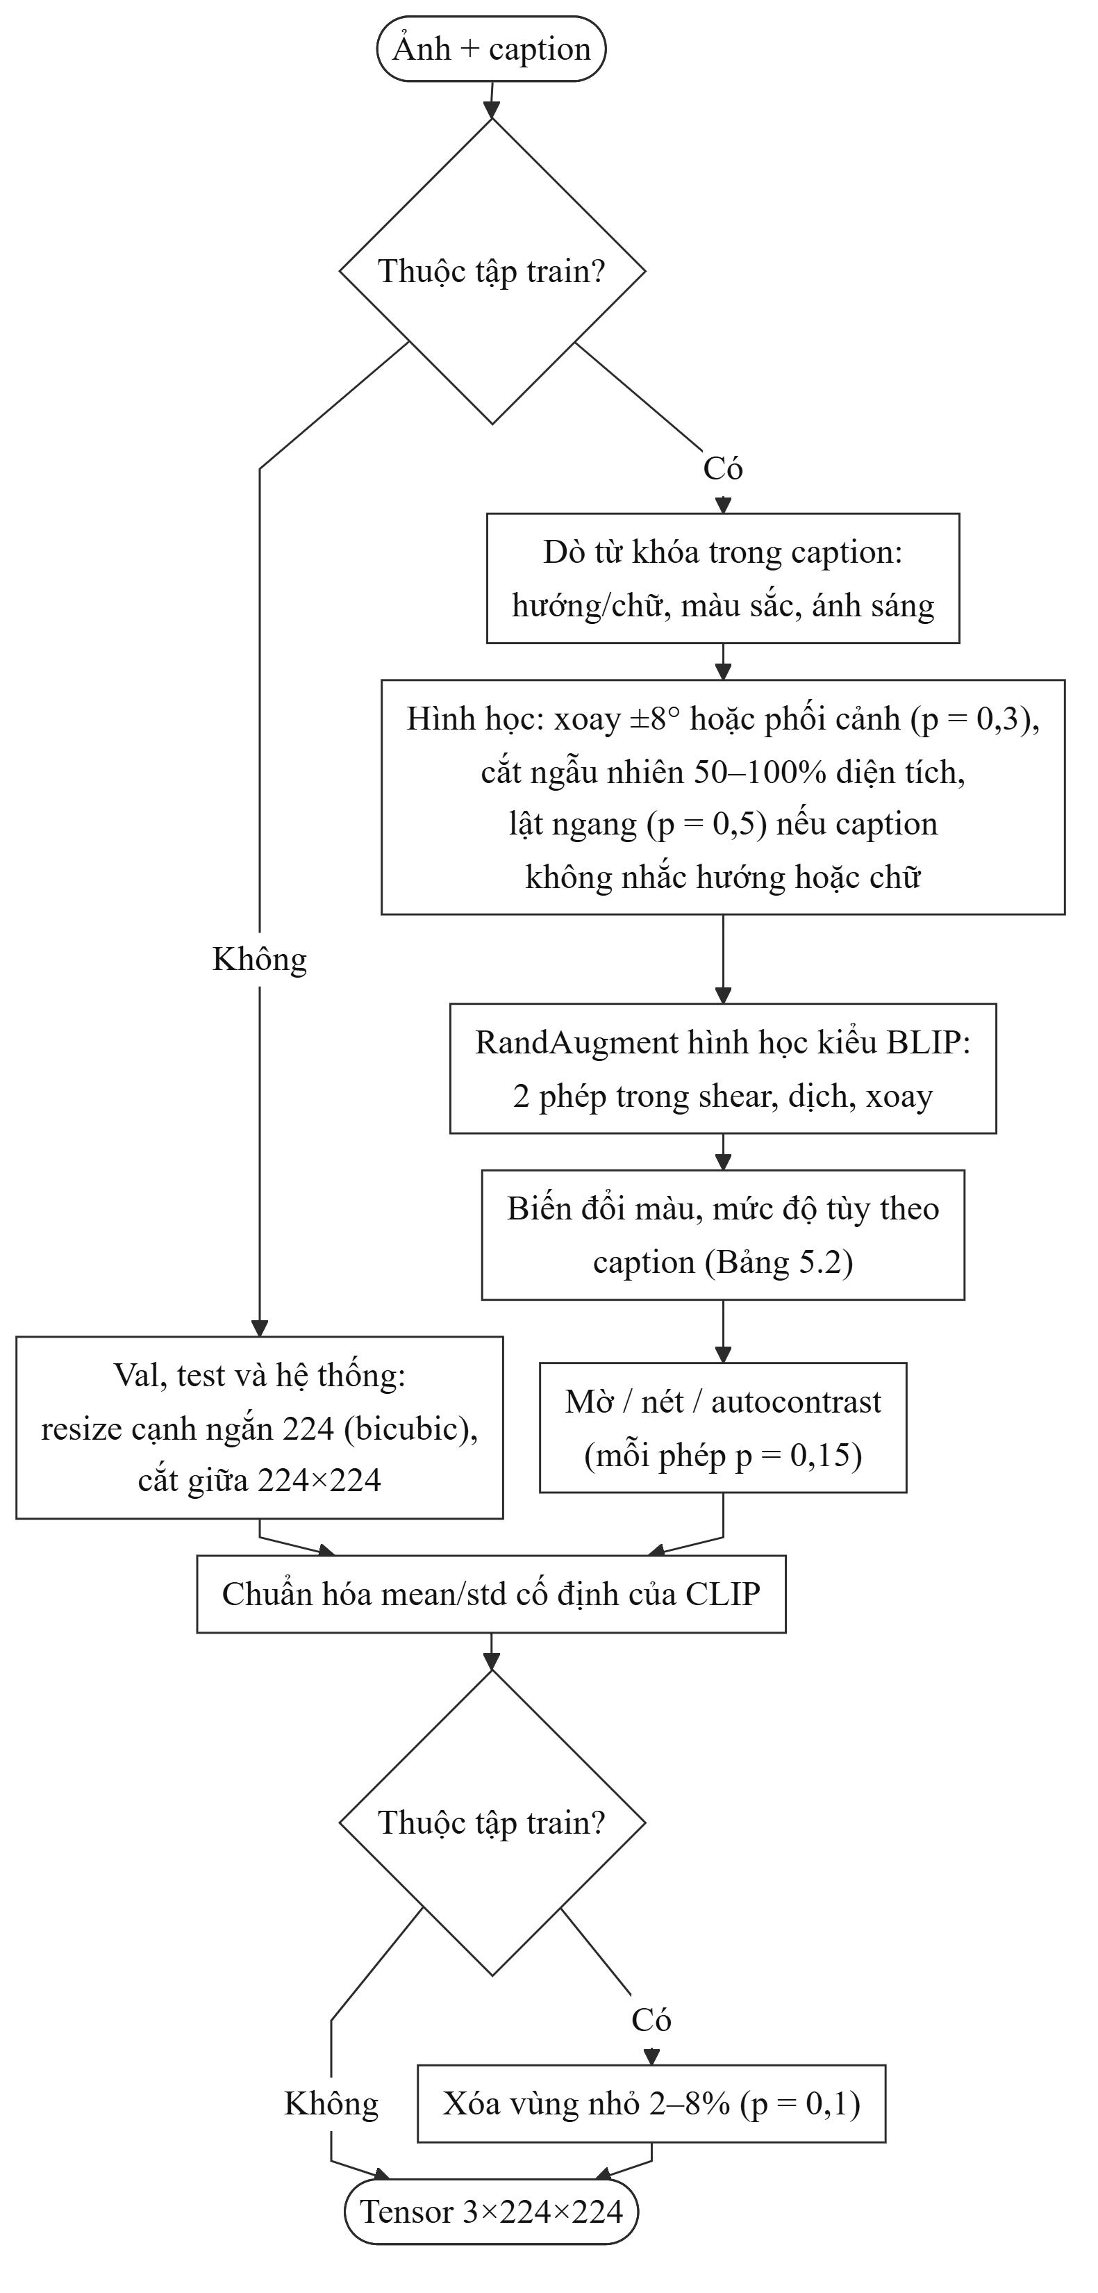
Hình 5.1. Lưu đồ tiền xử lý và tăng cường ảnh

5.3. Tăng cường dữ liệu
Phần thứ hai là tăng cường dữ liệu ngẫu nhiên và chỉ áp dụng cho ảnh của tập train. Mỗi khi một ảnh được đưa vào huấn luyện, chuỗi phép biến đổi ở Bảng 5.2 được áp dụng với tham số ngẫu nhiên khác nhau, nên mô hình không bao giờ thấy lại đúng một bản ảnh. Nhóm chọn biên độ nhỏ vì ảnh kiến trúc có nhiều đường thẳng đứng; xoay quá mạnh hoặc cắt dưới một nửa diện tích rất dễ làm mất công trình chính. Ngoài các phép cơ bản, nhóm thêm RandAugment(2, 5) theo cách của BLIP [16] nhưng chỉ giữ các phép hình học (xô nghiêng, dịch, xoay), không thêm phép đổi màu. Trong báo cáo học phần Trí tuệ nhân tạo nâng cao, cấu hình có thêm phép này cho kết quả trên tập val nhỉnh hơn cấu hình không có nó, nên được chọn làm cấu hình cuối.
Bảng 5.2. Các phép tăng cường áp dụng cho ảnh train
Nhóm | Phép biến đổi | Tham số | Xác suất
Hình học | Xoay hoặc biến đổi phối cảnh | ±8°; độ méo 0,15 | 0,3
Hình học | Cắt ngẫu nhiên, đưa về 224×224 | 50–100% diện tích, tỉ lệ 3/4–4/3 | 1,0
Hình học | Lật ngang | Không áp dụng khi caption nhắc hướng hoặc chữ | 0,5
Hình học | RandAugment kiểu BLIP: 2 phép trong xô nghiêng, dịch, xoay | xô nghiêng 0,15; dịch 10%; xoay 15° | 0,5 mỗi phép
Màu sắc | Độ sáng, tương phản, bão hòa, sắc độ | Độ sáng 0,3 (0,15 nếu caption nói về ánh sáng); tương phản 0,3; bão hòa 0,25 (0,1 nếu caption nhắc màu); sắc độ 0,03 (0 nếu caption nhắc màu) | 0,8
Màu sắc | Chuyển ảnh xám | Không áp dụng khi caption nhắc màu | 0,05
Chất lượng | Làm mờ Gauss; tăng độ nét; tự cân bằng tương phản | σ 0,1–1,5; hệ số 2,0 | 0,15 mỗi phép
Che khuất | Xóa một vùng nhỏ | 2–8% diện tích | 0,1
Một phép biến đổi làm caption không còn đúng sẽ dạy mô hình điều sai, vì vậy nhóm điều chỉnh việc tăng cường theo nội dung caption của từng ảnh. Chương trình dò từ khóa trong caption (kể cả dạng số nhiều) và xét ba trường hợp. Nếu caption nhắc đến trái, phải hoặc có chữ, biển hiệu, áp phích, bản đồ thì ảnh không bị lật ngang, vì lật sẽ đảo hướng và làm ngược chữ; trường hợp này chiếm 22,6% caption. Nếu caption nhắc đến màu sắc (“red roof”, “golden”…) thì ảnh không bị đổi sắc độ, không bị chuyển xám và chỉ được thay đổi độ bão hòa ở mức nhẹ; 83,9% caption thuộc trường hợp này. Nếu caption nói về ánh sáng hoặc thời điểm trong ngày (“night”, “sunset”…) thì biên độ thay đổi độ sáng được giảm một nửa, chiếm 23,4% caption.
Hình 5.2 minh họa kết quả. Cột đầu tiên là ảnh sau tiền xử lý xác định, giống như ảnh của tập val và test; các cột còn lại là những biến thể ngẫu nhiên của cùng ảnh đó, trong đó có thể thấy rõ các phép xô nghiêng, dịch và xoay. Caption của ảnh ở hàng cuối có nhắc đến biển chữ trên cổng chùa nên không có biến thể nào bị lật. Hàng thứ hai cho thấy hạn chế của cách dò từ khóa: cổng có dòng chữ nhưng caption không nhắc đến chữ, nên ảnh vẫn có thể bị lật.
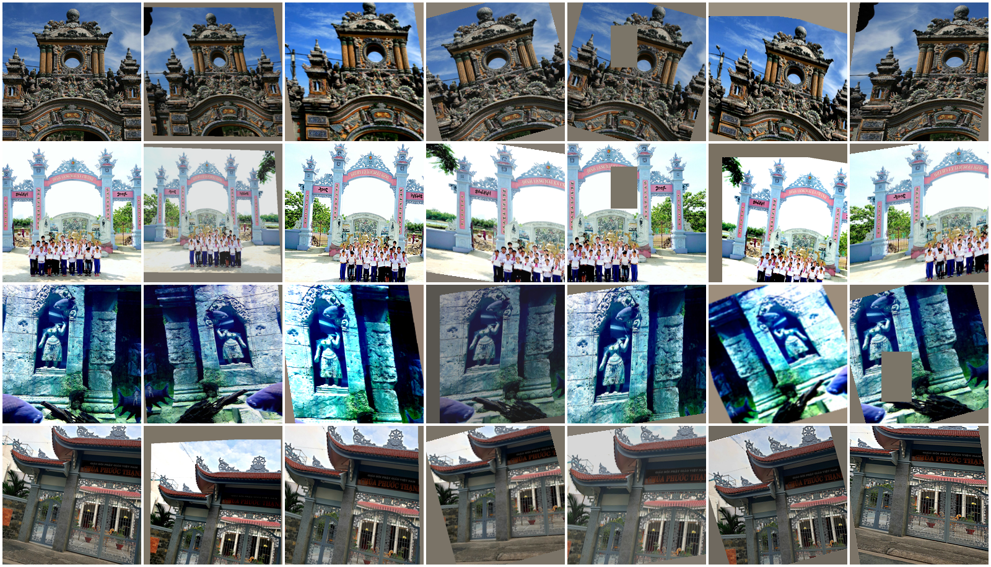
Hình 5.2. Ví dụ tăng cường ảnh: cột đầu là ảnh sau tiền xử lý xác định, các cột sau là biến thể ngẫu nhiên

5.4. Kiểm soát rò rỉ dữ liệu
Bảng 5.3 tổng hợp các nguồn rò rỉ có thể xảy ra trong quy trình, cách nhóm phòng tránh và cách kiểm tra.
Bảng 5.3. Các biện pháp chống rò rỉ dữ liệu
Nguồn rò rỉ có thể có | Biện pháp | Cách kiểm tra
Ảnh trùng hoặc cùng góc chụp nằm ở hai tập | Khử trùng trước khi chia, mỗi cụm giữ 1 ảnh | Không ảnh nào thuộc hai tập, kiểm tra mỗi lần chạy
Thống kê chuẩn hóa tính từ dữ liệu | Dùng giá trị chuẩn hóa cố định của CLIP | Không có bước nào tính thống kê từ dữ liệu
Tăng cường áp dụng cho val/test | Chỉ tăng cường ảnh của tập train | Ảnh val/test chỉ qua tiền xử lý xác định
Nhãn đánh giá lọt vào huấn luyện | Không đưa danh mục vào caption | Caption chỉ được sinh từ nội dung ảnh
Chọn mô hình dựa vào tập test | Chọn epoch, cấu hình trên tập val | Tập test chỉ dùng một lần khi báo cáo
Cách chia thay đổi giữa các lần chạy | Lưu cố định kết quả chia, hạt giống cố định | Mọi lần chạy dùng chung một cách chia
Kết thúc quy trình, nhóm có bộ dữ liệu gồm 6.285 cặp ảnh–caption kèm cách chia train/val/test cố định. Đây là đầu vào cho bước tinh chỉnh mô hình ở học phần Trí tuệ nhân tạo nâng cao.

KẾT LUẬN VÀ HƯỚNG PHÁT TRIỂN

1. Kết luận
Báo cáo đã trình bày một quy trình khai thác dữ liệu đầy đủ, đi từ kho ảnh kiến trúc Việt Nam trên Wikimedia Commons đến bộ dữ liệu ảnh–caption có thể dùng ngay để huấn luyện mô hình đa phương thức. Các kết quả chính như sau.
- Nhóm thu thập được 7.846 ảnh kèm metadata và giữ lại 7.762 ảnh sau khi lọc chất lượng.
- Bước khử trùng chỉ dùng hai kỹ thuật, CLIP để bắt bản sao và ORB + RANSAC để xác nhận ảnh cùng góc chụp; mỗi cụm trùng giữ một ảnh, loại 1.471 ảnh và còn 6.285 ảnh.
- Caption được sinh bằng hai VLM chạy cục bộ. Nhờ hiệu chỉnh ngưỡng trên mẫu chấm tay, chỉ 11,1% số ảnh cần người kiểm tra; tỉ lệ lỗi ước tính ở nhóm tự động khoảng 4%.
- Dữ liệu được chia 80/10/10 thành 5.027/629/629 ảnh; tiền xử lý xác định dùng chung cho mọi tập và hệ thống; tăng cường dữ liệu chỉ áp dụng cho tập train và tránh những phép biến đổi làm caption sai.

2. Hạn chế và hướng phát triển
Bỏ ảnh cùng góc chụp làm mất khoảng 19% dữ liệu. Những ảnh này tuy giống nhau nhưng khác ánh sáng và khung hình nên vẫn có ích cho huấn luyện; một cách khác là giữ lại chúng và chia tập theo nhóm ảnh trùng để tránh rò rỉ. Nhóm đã thử cách này ở phiên bản dữ liệu trước, nhưng quy trình phức tạp hơn và kết quả không so trực tiếp được với bộ dữ liệu hiện tại vì tập kiểm tra khác nhau. Tỉ lệ lỗi caption hiện được ước lượng từ một mẫu chỉ có 6 lỗi nên còn sai số lớn. Ngưỡng ORB được kiểm tra bằng mắt, chưa có tập nhãn trùng lặp chuẩn để đo độ chính xác và độ phủ. Việc điều chỉnh tăng cường dựa trên từ khóa nên vẫn bỏ sót một số trường hợp, như ví dụ ở Hình 5.2. Trong thời gian tới, nhóm dự định chấm tay một mẫu lớn hơn để ước lượng lại tỉ lệ lỗi caption, xây dựng tập nhãn trùng lặp để chọn ngưỡng một cách định lượng, dùng cả hai caption của mỗi ảnh để tăng cường phía văn bản, bổ sung caption tiếng Việt và mở rộng quy trình sang các nguồn tư liệu di sản khác.

TÀI LIỆU THAM KHẢO
[1] Wikimedia Commons. [Online]. Available: https://commons.wikimedia.org
[2] A. Radford et al., “Learning transferable visual models from natural language supervision,” in Proc. ICML, 2021, pp. 8748–8763.
[3] P. Chapman et al., “CRISP-DM 1.0: Step-by-step data mining guide,” SPSS Inc., 2000.
[4] U. Fayyad, G. Piatetsky-Shapiro, and P. Smyth, “From data mining to knowledge discovery in databases,” AI Magazine, vol. 17, no. 3, pp. 37–54, 1996.
[5] S. Y. Gadre et al., “DataComp: In search of the next generation of multimodal datasets,” in Proc. NeurIPS Datasets and Benchmarks Track, 2023.
[6] M. Manske, PetScan. [Online]. Available: https://petscan.wmcloud.org
[7] MediaWiki Action API. [Online]. Available: https://www.mediawiki.org/wiki/API:Main_page
[8] A. Abbas, K. Tirumala, D. Simig, S. Ganguli, and A. S. Morcos, “SemDeDup: Data-efficient learning at web-scale through semantic deduplication,” arXiv:2303.09540, 2023.
[9] N. Reimers and I. Gurevych, “Sentence-BERT: Sentence embeddings using Siamese BERT-networks,” in Proc. EMNLP-IJCNLP, 2019, pp. 3982–3992.
[10] K. Song, X. Tan, T. Qin, J. Lu, and T.-Y. Liu, “MPNet: Masked and permuted pre-training for language understanding,” in Proc. NeurIPS, 2020.
[11] E. Rublee, V. Rabaud, K. Konolige, and G. Bradski, “ORB: An efficient alternative to SIFT or SURF,” in Proc. IEEE ICCV, 2011, pp. 2564–2571.
[12] M. A. Fischler and R. C. Bolles, “Random sample consensus: A paradigm for model fitting with applications to image analysis and automated cartography,” Commun. ACM, vol. 24, no. 6, pp. 381–395, 1981.
[13] R. E. Tarjan, “Efficiency of a good but not linear set union algorithm,” J. ACM, vol. 22, no. 2, pp. 215–225, 1975.
[14] S. Bai et al., “Qwen2.5-VL technical report,” arXiv:2502.13923, 2025.
[15] Gemma Team, “Gemma 3 technical report,” arXiv:2503.19786, 2025.
[16] J. Li, D. Li, C. Xiong, and S. Hoi, “BLIP: Bootstrapping language-image pre-training for unified vision-language understanding and generation,” in Proc. ICML, 2022, pp. 12888–12900.
[17] S. Kaufman, S. Rosset, C. Perlich, and O. Stitelman, “Leakage in data mining: Formulation, detection, and avoidance,” ACM Trans. Knowl. Discov. Data, vol. 6, no. 4, pp. 1–21, 2012.
[18] C. Shorten and T. M. Khoshgoftaar, “A survey on image data augmentation for deep learning,” J. Big Data, vol. 6, art. 60, 2019.
[19] J. Li et al., “Align before fuse: Vision and language representation learning with momentum distillation,” in Proc. NeurIPS, 2021.

